САМЫЙ БОЛЬШОЙ УРОК В МИРЕ
30 октября в Малополомской школе прошёл «Самый большой урок в мире» на тему «Школа для всех». Урок прошёл в соответствии с методическими рекомендациями Министра образования и науки Российской Федерации. Урок начался с приветственного слова заместителя Министра образования и науки Российской Федерации – Вениамина Шаевича Каганова. Учащимся 10 и 11 класса был показан анимационный фильм Кена Робинсона, который представляет общемировые цели. В ходе урока учащиеся обсудили то, как образование поможет достичь общемировых целей. Была затронута тема инклюзивного образования и показан ролик «Инклюзивное образование: Что это такое?». В конце урока было продемонстрировано видеообращение известной модели Натальи Водяновой о том, что такое «Инклюзивное общество». Это общество, которое уважает всех и ценит разнообразие, принимает отличия одних от других и активно борется с дискриминацией и предубеждениями.
В качестве «Бонуса» был показан клип Д. Билана с участием Н. Водяновой «Не молчи».
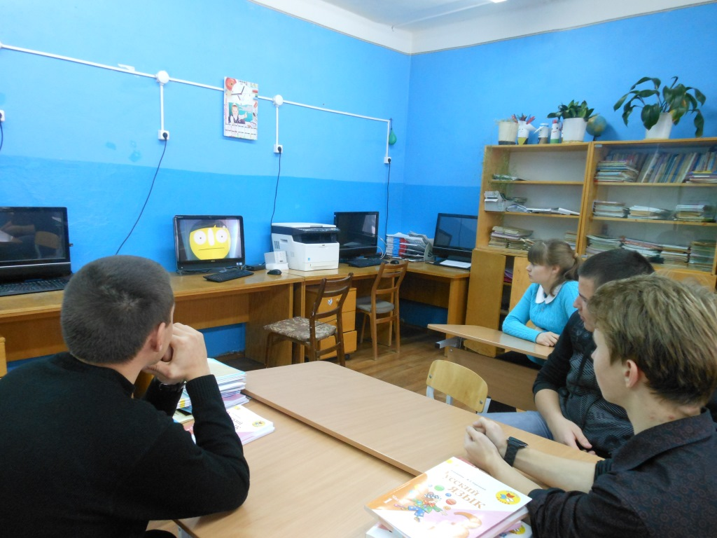
Просмотр фильма Кена Робинсона.
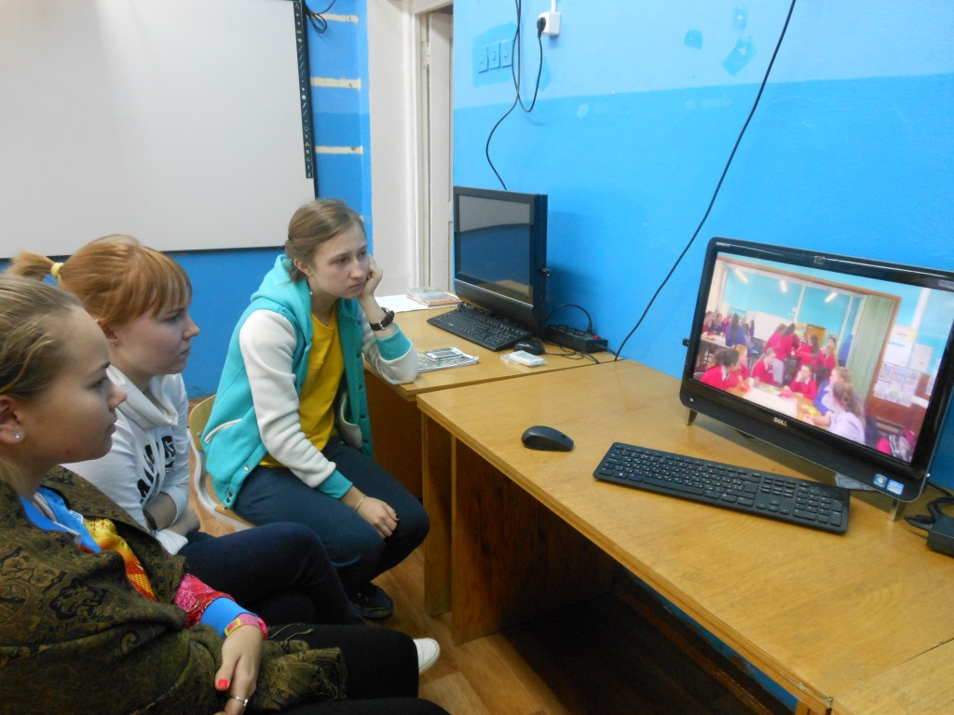
Просмотр видеоролика об инклюзивном образовании.
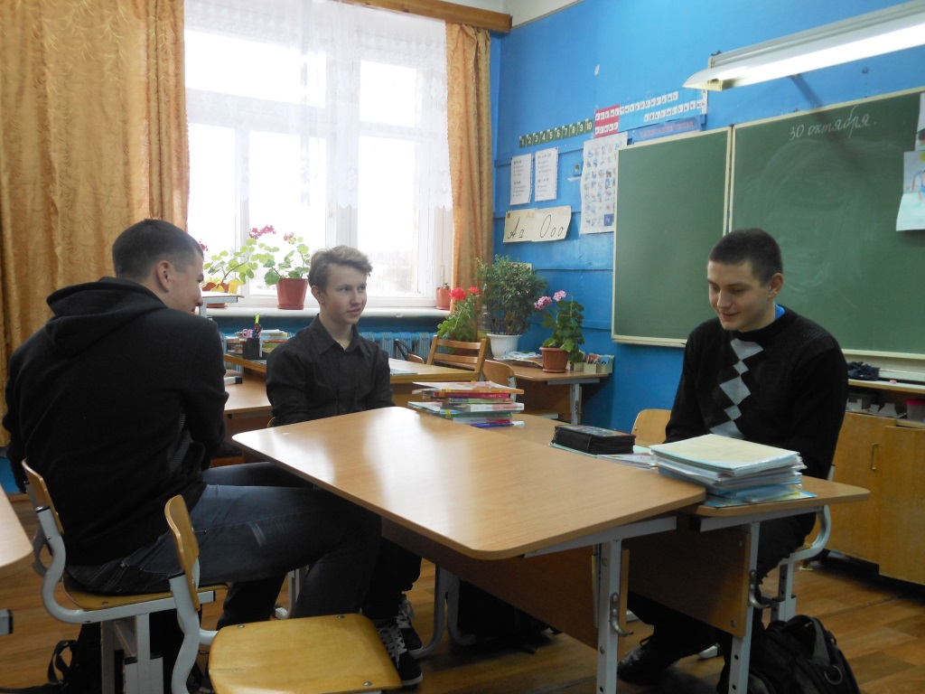
Обсуждение мультфильма о нашей планете, о ее проблемах и о том, как мы можем ей помочь.

